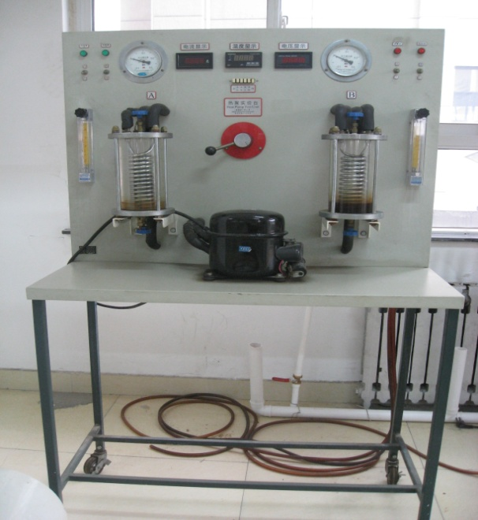

设备名称：热泵循环演示仪

用途：通过实验了解系统的组成及各部件的作用，观察各部件的工作过程，熟悉热泵系统中换向阀的原理。